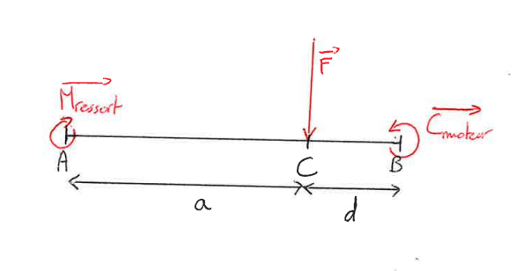
Choix du ressort de torsion (Système de Verrouillage)
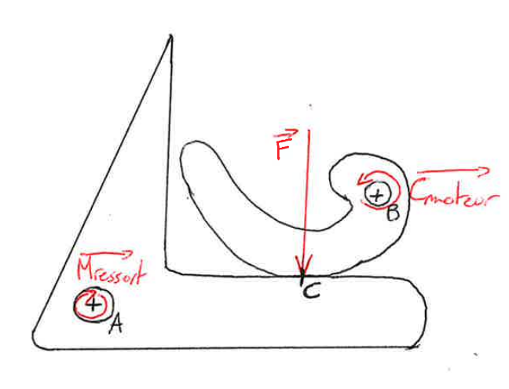
Les calculs finaux :

Pour choisir le bon ressort pour la partie verrouillage , nous avons cherché le ressort adapté à l’espace que nous avions. Nous avons ainsi choisi un ressort de torsion dont les pattes ont une inclinaison de 180 degrés et un diamètre intérieur inférieur à 8mm. Grâce à un PFS, nous avons trouvé une relation liant le couple au couple moteur. Ainsi nous avons pu choisir le ressort et le moteur adapté pour notre système.

Le PFS

:
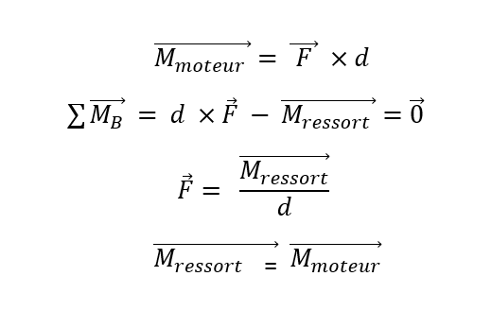

Nous avons choisi un ressort dont le couple maximum est de 70,6 N.mm .
Pour le déverrouillage, nous avons décidé avec le groupe s’occupant de la partie commande, de prendre un moteur pas à pas dont le couple est de 0.22N.m pour produire une rotation de 45° sur le ressort de torsion.
Ainsi le moteur est largement en capacité de tordre le ressort.

